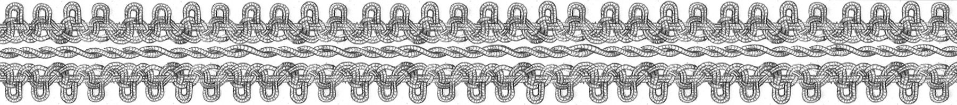

JELENTKEZÉSI LAP

FÉMFONALAS LELETEK
- az ásatástól a kiállításig -
SZAKMAI NAP
résztvevő

Név:
E-mail cím:
Munkahely/intézmény:

Jelentkezni lehet a jelentkezési lap visszaküldésével.
Jelentkezési határidő: 2015. augusztus 26.
Email cím: femfonalasszakmainap@gmail.com

